«ПОЖАРНЫЙ – ПРОФЕССИЯ ГЕРОИЧЕСКАЯ»

В рамках проведения в 2016 году «Года пожарной охраны» на территории Купинского района проводятся различные организационно-массовые и профилактические мероприятия.

Так, 21 марта 2016 года в пожарно-спасательной части № 59 по охране Купинского района было проведено мероприятие «Пожарный – профессия героическая» с экскурсией и беседой для детей, которые посещают детский сад «Золотой ключик» г. Купино.

Ребятам продемонстрировали имеющиеся в распоряжении пожарные машины. Начальник караула Юрченко П.П. подробно рассказал о машинах, все, что с ними связано, как они устроены, чем оборудованы. Дети с любопытством исследовали пожарный автомобиль, даже успели в нем посидеть. Ребята были очень удивлены – оказалось, что пожарная машина таит в себе целый арсенал средств для тушения пожара. Юные гости пожарной части смогли не только воочию увидеть орудия работы сотрудников противопожарной службы, но и примерить настоящее снаряжение пожарных, на собственном опыте убедившись, как нелегка и опасна эта профессия.

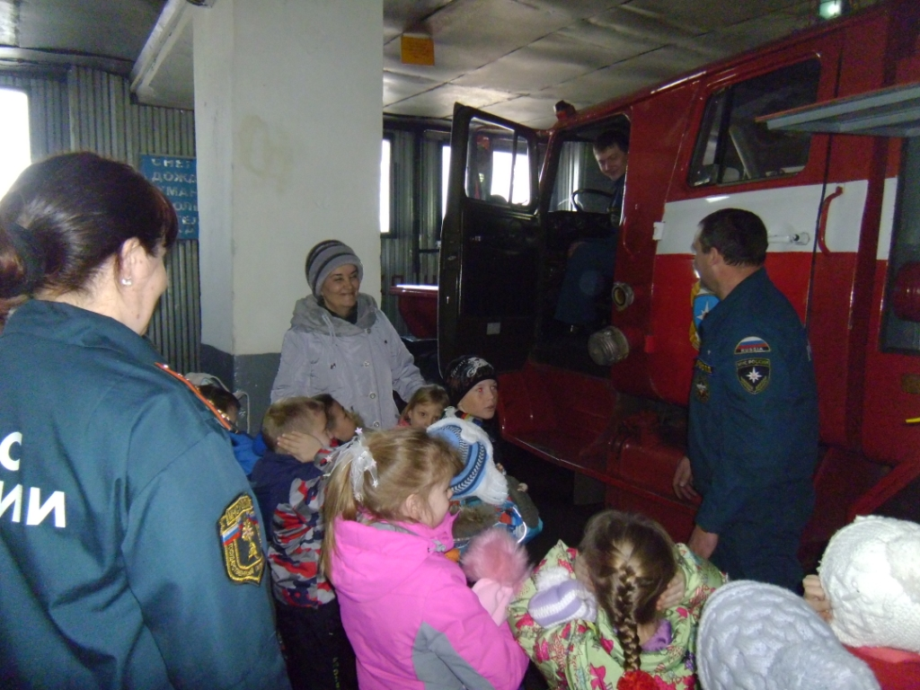

Также в учебном классе пожарной части инспектор отдела надзорной деятельности по Купинскому району Иванова Е.Д. рассказала детям об основных причинах возникновения возгораний и что нужно делать, если случится пожар.
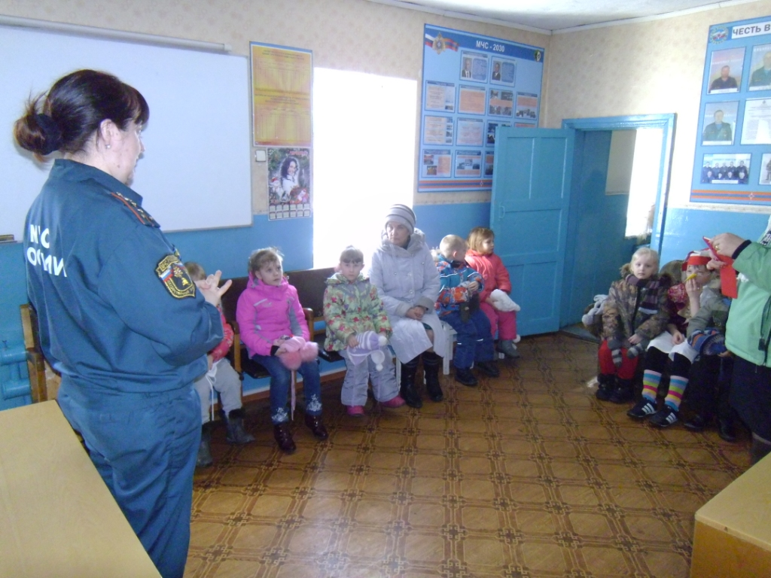

Кроме того, детям продемонстрировали пожарно-техническое вооружение и объяснили принцип работы пожарной техники.

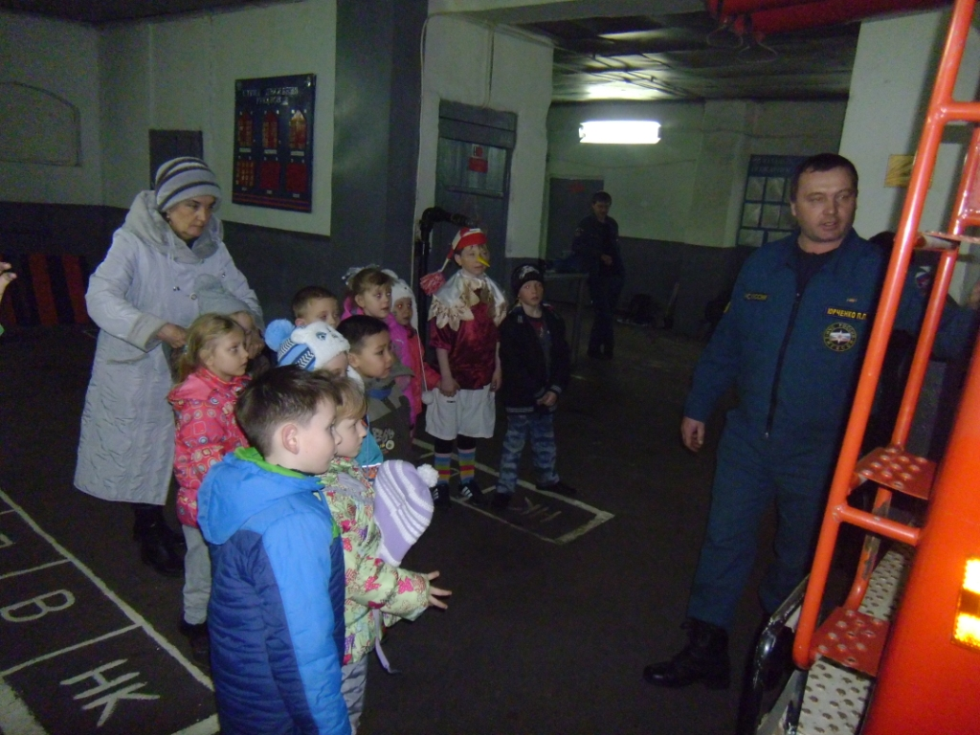
После экскурсии дети многое узнали о профессии пожарного, о том, с какими трудностями они сталкиваются и какими смелыми и отважными им приходится быть, борясь с огненной стихией.
Улыбки ребят, их неподдельный интерес стали лучшей благодарностью для организаторов экскурсии.

Инспектор отдела надзорной деятельности по Купинскому району
Иванова Елена

